第五章 需求模型

5-1功能分解

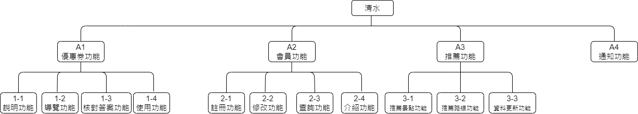

5-2需求清單

功能性需求

A1.優惠券功能：

1-1說明功能

向使用者說明取得優惠券的方式和辦法。

1-2導覽功能

介紹當地的景點並且從中出題目給使用者來作答。

1-3核對答案功能

從答案資料表里找出正確的答案跟使用者做出的答案進行核對來判 斷使用者是否有資格可以取得優惠。

1-4使用功能

核對完使用者做出的答案，如果符合資格會給使用者領取優惠券並記錄使用者使用優惠券。

A2會員功能：

2-1註冊功能

使用者進入程式後輸入自己的姓氏、名字、電子郵件、出生年月日等基本資料來創建新帳號。

2-2修改功能

使用者如果發現自己填的資料有誤或填錯可做修改帳號資料的動作。

2-3查詢功能

使用者在註冊和修改完自己的基本資料後，使用查詢功能可以確認帳號資訊是否有誤。

2-4介紹功能

使用者進入介紹功能後，可以了解我們開發此程式的設計背景。

A3推薦功能：

3-1推薦景點功能

向使用者推薦清水當地的景點、美食和店家並供其參考，讓使用 者可以想去哪就去哪，自由地遊玩清水。

3-2推薦路線功能

向使用者參考我們已經規劃好的清水遊玩路線，並且推薦路線上 的景點和店家給使用者。

3-3資料更新功能

讓管理者可以定期上傳或檢視一些新的景點資訊和圖片到景點資 料表和圖片資料表做更新。

A4通知功能：

使用者點開通知後會看到一些定期更新的活動資訊和新資訊的通知，讓使用者能做閱覽的動作。

非功能性需求

1. 優惠券只會保留一個，過期後才能在獲取一個。
2. 一個電子郵件只能辦一個帳號，且電子郵件不能做更改。
3. 程式能夠支援android與iOS兩作業系統。